Universidad Rafael Landívar
Facultad de Humanidades
Departamento de Educación
Profesorados con Especialidad en TIC | Nombre del curso: Introducción al Desarrollo Web con Java  Ciclo y módulo: Cuarto ciclo

GUÍA DE APRENDIZAJE AUTÓNOMO No. 14 — Formato 18 semanas
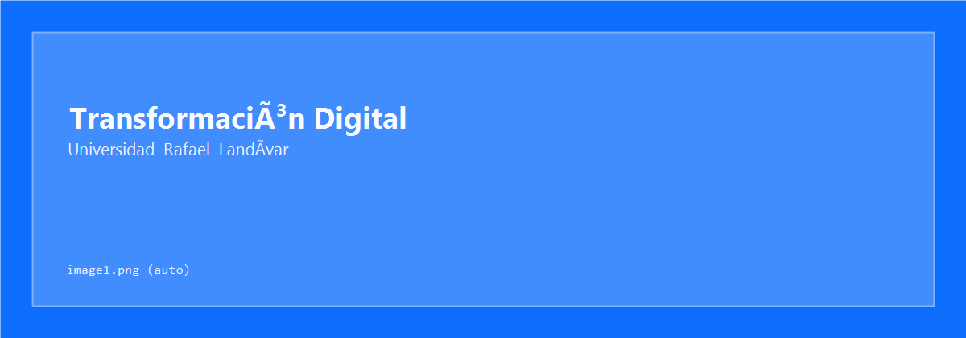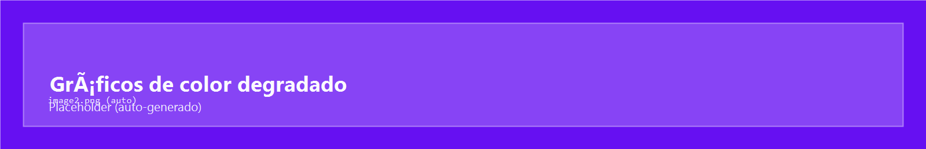
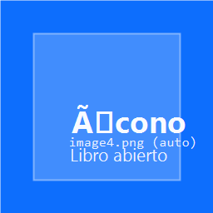
Libro abierto
PARTE INTRODUCTORIA
“Una aplicación que solo funciona en tu computadora es un ensayo; la que funciona para otros es un servicio.”
Fecha de la sesión: 17 de octubre de 2026 · Entrega de esta guía: antes de la Sesión 15 (24 de octubre de 2026) · Valor: esta guía cuenta doble: Guía de Aprendizaje 14 (1 punto) y ★ Avance del Proyecto — Entrega Parcial 3 (5 puntos), sobre una sola entrega. Es el tercero de los cuatro hitos del proyecto (Semanas 5, 9, 14 y 17).
Aprendizajes esperados | Productos que evidencian el aprendizaje
Empaqueta la aplicación con Maven. | El .jar construido con mvn clean package y el Dockerfile que lo construye en Render.
Crea y conecta una base de datos PostgreSQL gestionada en Neon. | Proyecto en Neon con las tablas de la aplicación y registros que sobreviven a un reinicio.
Despliega en Render usando variables de entorno. | Web Service en Render con perfil prod y seis variables de entorno, sin ninguna clave en GitHub.
Verifica el funcionamiento en una URL pública con HTTPS. | PDF de la plantilla de la Guía 14 (proyecto.html, sección “Entregable”) con la URL pública, las pruebas de CRUD, roles y persistencia, y la reflexión.
Habilidades y destrezas de la semana (guía): Empaquetado y despliegue correcto en Render con configuración de producción, Separación de configuración y credenciales (12-factor app, en términos simples) y Verificación end-to-end en producción.
Valores y actitudes: Responsabilidad operativa y Rigor en la verificación (no dar por completa la entrega sin probar con datos reales).
Alcance de esta guía: el trabajo continúa el proyecto real del estudiante, el mismo de la Semana 13 (entidad con CRUD, login con dos roles y claves por variables de entorno). La aplicación se publica en Render y sus datos pasan a PostgreSQL en Neon. No se modifica ninguna clase Java ni plantilla: se agrega server.port=${PORT:8080}, se completa application-prod.properties y se crean Dockerfile y .dockerignore.
Precisión técnica: Render no tiene soporte nativo para Java (octubre de 2026): las aplicaciones Java se despliegan con Docker. El Dockerfile se entrega completo y explicado en el material; no es necesario instalar Docker, porque Render construye la imagen.
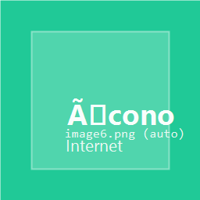PRIMERA PARTE: REFUERZO DE APRENDIZAJES
Propósito de la actividad: Comprender qué significa desplegar, distinguir desarrollo de producción y practicar el despliegue con la aplicación de ejemplo antes de aplicarlo al proyecto real.
Actividades (Instrucciones):
- Repaso interactivo:
  - Estudiar las cuatro pestañas de cheatsheet.html: “Conceptos”, “Las 6 variables”, “Pantallas 2026” y “Errores comunes”.
  - En ejercicios.html, resolver la pestaña “Ejercicios” (ocho ejercicios en escalera con los jugadores de la Escuela de Fútbol Los Cerritos, con maquetas numeradas de cada pantalla de Neon y Render) y consultar el “Kit: archivos completos”. Reproducir en la pestaña “Errores que vas a provocar” al menos el error silencioso (sin SPRING_PROFILES_ACTIVE) y la cadena de Neon pegada sin transformar.
  - Completar ambas pestañas del challenge (secuencia del despliegue y simulador de la consola de Render) si no se terminaron en clase.
  - Repetir el Quiz en modo Final con el botón “🔀 Nuevas preguntas” como autoevaluación de estudio.
- Investigación breve:
  - Investigar qué es un contenedor de Docker y en qué se diferencia de instalar un programa directamente en un servidor.
  - Investigar qué propone la “12-factor app” sobre la configuración y explicarlo con un ejemplo escolar.
Recursos:
- Material HTML de la Semana 14 (hub index.html de la carpeta Material_Sesion_Clase_14_HTML_18_semanas/).
- Documentación de Render (https://render.com/docs) y de Neon (https://neon.com/docs).
Evaluación (Formativa):
Capacidad para explicar con las propias palabras por qué el mismo código funciona en la computadora y en producción, y qué parte de la configuración cambia entre ambos lugares.

Piezas de rompecabezas
SEGUNDA PARTE: CONSTRUCCIÓN DEL PROYECTO
Propósito de la actividad: Publicar el proyecto real en internet para que la institución que se atiende (guardería, casa hogar, dispensario u otra entidad sin fines de lucro) pueda usarlo desde cualquier dispositivo, con sus datos guardados en una base de datos real y sin que ninguna clave quede expuesta.
Actividades (Instrucciones):
- Preparación:
  - Tener el proyecto de la Semana 13 funcionando y subido a GitHub. En el código, TuEntidad, tu-proyecto y gt.edu.url.tuproyecto son la clase, el Artifact y el paquete de cada estudiante; el ejemplo de la clase (Jugador) solo sirve de referencia.
  - Seguir la guía de trece pasos incluida en Material_Sesion_Clase_14_HTML_18_semanas/proyecto.html, con su mapa de avance: trabajar en development (Paso 0); empaquetar y ejecutar el .jar (Paso 1); agregar el puerto flexible y completar el perfil prod (Paso 2); crear la base en Neon y obtener DB_URL, DB_USER y DB_PASSWORD (Paso 3); comprobar desde la computadora, con el perfil prod, que la aplicación escribe en Neon (Paso 4); crear Dockerfile y .dockerignore (Paso 5); revisar secretos y llevar los cambios a main con un Pull Request (Paso 6); crear el Web Service en Render (Paso 7); configurar las seis variables de entorno (Paso 8); leer el log hasta “Live” (Paso 9); verificar de punta a punta (Paso 10); comprobar el despliegue continuo (Paso 11) y documentar el despliegue en el README (Paso 12).
  - Ninguna clave se escribe en el código, en el chat ni en el PDF. Las tres piezas de Neon y las claves de usuario viven solo en una nota privada y en Render → Environment. Si una clave llega a GitHub o a un log, primero se cambia en Neon (Roles → Reset password) y luego se actualiza en Render.
  - Puntos que se evalúan: DB_URL empieza con jdbc:postgresql:// e incluye sslmode=require; el log de Render dice profile is active: "prod" (sin esa variable la aplicación usa H2 dentro del contenedor y pierde los datos sin avisar); los registros aparecen en Neon y sobreviven a un reinicio; las claves de usuario en Render son las mismas con las que se crearon los usuarios en Neon.
  - El servicio no se borra después de entregar: debe seguir publicado hasta la presentación final de la Semana 18. La primera visita tras 15 minutos sin uso tarda cerca de un minuto; es el comportamiento del plan gratuito.
- Práctica de Código — completar la plantilla (sección “Entregable” de proyecto.html):
  - Parte A — Mi aplicación está en internet: captura de la URL abierta desde el celular con candado y las cinco líneas clave del log de Render.
  - Parte B — Mis datos viven en Neon: captura de Neon → Tables con registros creados desde la URL pública, conteo antes y después del reinicio del servicio y regiones elegidas.
  - Parte C — CRUD y autenticación en producción: evidencias del login incorrecto, del CRUD con el rol administrador, de los dos mensajes de validación, de la vista del segundo rol y de su 403.
  - Parte D — Configuración y secretos: application-prod.properties y Dockerfile completos, los nombres (sin valores) de las variables en Render y el resultado de git grep npg_.
- Reflexión (Parte E):
  - Documentación: sección “Despliegue” del README y el commit que se publicó solo.
  - Responsabilidad operativa: pasos, en orden, si una clave de Neon quedara expuesta.
  - Rigor en la verificación: qué prueba demostró que se usa Neon y no H2, y por qué “Live” no era suficiente.
  - Mirada docente: analogía y diagrama para explicar “desplegar” a estudiantes de bachillerato en tres minutos.
Recursos: - Guía paso a paso con mapa de avance y plantilla del entregable, en una sola página (proyecto.html), con exportación a PDF. - Ejercicios con maquetas numeradas, Kit de archivos completos y errores reales (ejercicios.html). - Cheat sheet con el separador de la cadena de Neon (cheatsheet.html).
Evaluación (Sumativa — 1 punto + ★ 5 puntos): Entrega del PDF de la plantilla completada (Guia14_EntregaParcial3_TuNombre.pdf), antes de la Sesión 15. Entrega Parcial 3 (5 pts): aplicación publicada y accesible por HTTPS con perfil prod (Parte A) 1.0 · base de datos real en Neon con persistencia comprobada (Parte B) 1.25 · CRUD, login, dos roles y 403 en la URL pública (Parte C) 1.5 · configuración por perfil y variables, Dockerfile y cero secretos en GitHub (Parte D) 1.0 · README de despliegue y despliegue continuo (Parte E1) 0.25. Guía 14 (1 pt): plantilla completa 0.6 · reflexión 0.4. Una clave real visible en el PDF o en GitHub resta la totalidad de la Parte D. Entregar tarde: −25% por día.
Al terminar: responde la evaluación anónima de la sesión (formulario de evaluación docente, sugerencias y quejas). Es 100% anónima y ayuda a mejorar el curso semana a semana.

